某集团公司员工入职培训教材
目 录

前 言……………………………………………………………………2
第一课 公司网络培训手册(V3.0)…………………………………..3
第二课 关于计算机运用的其他问题……………………………….10
第三课 商 务 流 程 ……………………………………………….13
第四课 公司 财 务 知 识…………………………………………..18
第五课 时 间 管 理 概 览…………………………………….….19



前 言

为了完善集团公司的新员工“入模子”培训工作，巩固培训成果；也为了迅速使新员工转变观念、统一意志，认同公司的经营理念和价值观以及掌握公司的基本知识、方法和技能等内容，提升自己的角色转变意识和实际岗位工作能力，为今后的进一步提高创造条件，我们开展了这项新员工培训工作。
为便于培训工作的开展，经过我们的努力，编写了这套教材，以利于我们共同学习和提高。在此，我们对给予我们工作大力支持的调研部、秘书室、经营计划部、综合部以及部分事业部的同仁表示感谢，并对集团人力资源部和联想电脑公司人力资源部同仁的大力支持，致以诚挚的谢意。
由于我们水平有限和时间仓促，教材中的不妥之处在所难免，还望各位同仁不吝赐教，以便于把我们的工作做得更好。


他山之石……
学习
提示

本章我们来学习一些较实用的技能方法，希望能给你带来一些便利，包括：网络的基本知识和操作、财务知识、时间管理等；另外，我们将不断丰富此篇内容，让更多的联想同仁来分享。

第一课 网络培训手册(V3.0)

前 言
- 此次培训的内容
- 讲解网络的基本知识。
- 讲解内部主页的内容。
- 收发Email的方法和使用技巧。
- 掌握浏览Internet的方法。
- 出差时怎样上网。
2．集团网络和网络的概况
LTL局域网
终端
终端
终端
终端
终端
终端
服
务
器
服
务
器
网
络
传
输
设
备
集团IT部
POP3、
SMTP
服务器
代理
服务器
Proxy
Server
防

火

墙

Internet

登录NT域

域，用通俗的话来说，就是由一台服务器（域控制器）管理的用户群的集合。如果想登录到某一个域中，您必须：
- 在此域中注册
- 输入正确的用户名和密码，并选择相应的域
当出现“输入网络密码”的窗口时，请输入您登录NT域的用户名和密码，请注意字母的大小写。
输入完用户名和密码，回车或点“确定”后，您可能遇到以下几种情况。
- 没有任何提示就进入了Windows95的操作界面。这时说明您已经登录成功。
- 要求您输入Windows登录口令。因为Windows 95并不具备安全性，此处的验证口令实为虚设。这时您完全可以按“ESC”键或点“取消”。
- 提示“提供的域密码不正确，或被登录服务器拒绝”，说明您输入的口令有误，请重新输入口令后，再试一次。
- 提示“输入的密码，无法通过任何域服务器的身份检验。您可能无法使用部分的网络资源”，请您点“取消”后，按照以下步骤检查：
- 在“域”一栏里是否输入了正确的域名？目前供用户登录的只有三个域：公司域、公司_SW域和RAS域。
- 您的网线连接是否正确？网卡上的指示灯是否亮了？指示灯亮说明连接正确。
- 如果还无法登录，请您与我们联系。
- 提示“找不到用户名”，这可能是您的用户名没有输入对，请点击“确定”，检查后再试。

- 工作组的概念
当您打开“网上邻居”时，您可以看到属于同一“工作组”的人员。工作组由用户自己定义，您可以与您工作密切相关、需要经常交换数据的人员保持在一个“工作组”。工作组的修改方法：
- 鼠标右键点击“网上邻居”，选择“属性”。
- 选择书签“标识”。
- 修改“工作组”后，点击“确定”。
- 重新启动计算机后修改生效。

- 映射网络驱动器
甲乙两个人的计算机不在一个工作组中，但是甲需要频繁地访问乙的计算机中的数据，此时可以把乙的计算机中的共享目录映射成甲的计算机中的驱动器。方法：
- 找到需要映射成驱动器的共享目录。
- 用鼠标右键点击此目录，选择“映射网络驱动器”。
- 点击“确定”，映射驱动器成功。
- 打开“我的电脑”，映射的驱动器已经在其中了。
- “用户级访问控制”与“共享级访问控制”
用户级访问控制：计算机的所有者可以定义访问其共享目录的人员及权限。
共享级访问控制：计算机的所有者可以定义访问其共享目录的权限及密码。

内部主页
- 内部主页的地址：
http://
- 功能：
我们的内部主页从搬入希格玛前一个月开始准备，在希格玛正式上班的第一天开始运行。目前可以完成以下功能：
- 网上下发文件、通知
- 市场最新动态
- 员工的电话、Email地址查询
- 网上技术支持、软件下载
- 网上下载各种打印机、Modem、网卡等设备的驱动程序。
- 网上公布Email帐号申请进程。
- 网上公布考勤信息
- 发展
我们现在面临的挑战是：怎样通过网络、内部主页加强公司的整体管理。

收发Email
1．Email的优点是价格低廉。人民币15元/兆字节/月，1兆字节大概可以同时发出或接收300－500封文字Email。但是15元人民币只能：
- 如果打美国长途，打不到1分钟
- 发1封国内的EMS快信
2．Email地址的构成为：
POP3帐号@处理邮件的服务器名，联想集团的Email地址统一为：POP3帐号@legend.com.cn ，您在申请Email时实际上是在申请POP3帐号。对于同一邮件服务器，POP3帐号必须是唯一的。
用于处理Email的服务器有：用于接收Email的服务器（POP3 Server）、用于发送Email的服务器（SMTP Server），但是一般来讲这两个服务器是合二为一的。我们目前使用的邮件服务器为：
接收Email的服务器：
发送Email的服务器：
当您使用不同的Email软件时，设置方法会有所不同。但是收发Email时需要设置的参数是一致的。您需要设定的参数有：

中文名 | 英文名 | 设置值
接收邮件的服务器名 | POP3 Server Name
发送邮件的服务器名 | SMTP Server Name
POP帐号 | User Login Name | POP3帐号^{注1}
用户密码 | User Password | 初始密码见下表

注1：此处的POP3帐号为您的Email地址中@前面的部分。请不要将此POP3帐号和您登录NT域时所用的用户名相混淆。

Email初始密码表
部门 | 初始密码
TMO | 1111
职能部门 | 1111
IPD | 2222
NET | 3333
市场部 | 4444
商务部 | 5555
OA | 6666
CCC | 7777

无论您使用何种软件收发Email，可能设置的步骤不仅相同，但只要有了上表中的参数，您就可以收发您的Email了。我们建议您使用Internet Explorer所附带的Email软件。如果您使用IE3，可以使用Internet Mail；如果您使用IE4，可以使用Outlook Express。
下面就具体的软件讲解设置Email帐号的方法：
1) 对于使用Internet Explorer 3.x的用户
- 打开Internet Mail。点击菜单栏中的“选项”。
- 选择“服务器”卡片。
- 在“名称”后的空白处填写您的中文或英文名字。
- 在“电子邮件地址”后的空白处填写您的Email地址。
- 在“发送邮件”后的空白处均填写：smtp.legend.com.cn
- 在“接收邮件”后的空白处均填写：notes.公司.legend.com.cn
- 在“POP3帐号”后的空白处填写您的Email地址@前面的字母。
- 在“密码”后的空白处填写您查看Email时的密码。
- 点击“确定”，设置完成。

- 对于使用Internet Explorer 4.0的用户
- 打开Outlook Express。
- 点击菜单栏中的“工具”，选择“帐号”。
- 点击“添加”，选择“邮件”。
- 在“显示名称”后的空白处填写您的中文或英文名字。点击“下一步”。
- 在“电子邮件地址”后的空白处填写您的Email地址。点击“下一步”。
- 在“接收邮件的服务器”的空白处均填写：notes.公司.legend.com.cn 。点击“下一步”。
- 在“发送邮件的服务器”后的空白处均填写：smtp.legend.com.cn 。点击“下一步”。
- 在POP帐号名后的空白处填写您的Email地址@前面的字母。点击“下一步”。
- 在“Internet Mail帐号名”后的空白处填写您为您的Email地址所起的名字，如“公务邮件帐号”。 点击“下一步”。
- 确认选择了“Connect using my local area network (LAN)”项，点击“下一步”。 点击“完成”。
- 收发Email
利用“抄送”功能将Email同时发给多个人。
- “通讯薄”的使用
- 使用通讯薄可以快速地选择收件人，免除记忆很多Email地址的烦恼。
- 通讯薄中“组”的建立和使用。通过使用“组”可以把同一封Email迅速地发给一群人。
- 附带文件的Email
- Email中乱码的处理
选择适当的语言查看Email。
- 将Email地址自动添加到通讯簿中
方法：
- 点击菜单栏中的“工具”，选择“选项”。
- 选择“常规”书签，选中“自动将回复邮件时的目标用户添加到通讯簿”项，确定后即可。

浏览Internet
如果您使用公司内部的Internet帐号进行浏览，您需要进行如下设置：
1) 将代理服务器（Proxy Server）名设为：10.1.1.234，端口（Port）设为：8080
2) 在“代理服务器设置”中，在“例外”栏中键入如下内容：
10.1.120.241;intrawww.legend.com.cn
您所键入的值实际上是联想集团和公司内部Intranet的地址，当您浏览内部主页或决策支持系统时，不必通过代理服务器（Proxy Server）。
下面以Internet Explorer 4.0中文版的设置为例，进行说明。
1) 启动Internet Explorer 4.0 （以下简称IE4）后，点击菜单栏中的“查看”项，选择“Internet 选项”。
2) 选择“连接”卡片。
3) 在“连接”卡片中，选中“通过代理服务器访问Internet”项。
4) 在“地址”后的空白处填写：10.1.1.234
5) 在“端口”后的空白处填写：8080
6) 在“代理服务器”一栏中填写以下地址：
10.1.120.241;intrawww.legend.com.cn
6) 选中“对本地（Intranet）地址不使用代理服务器”项。
7) 点击“确定”后设置就完成了。
当您使用其它浏览器时，操作的步骤会有一些差别，但其实质都是一样的。即就是要设置通过代理服务器访问Internet，并给出其地址及端口。但是我们强烈建议您使用3.x或更高版本的Internet Explorer。

出差篇
当您出差在外时，您可以通过以下步骤收发Email。
- 对于NT验证
由于在出差时没有NT服务器验证您的登录信息，所以在出现“输入网络口令”的窗口时，请点击“取消”或按“ESC”键跳过验证。
- 拨号上网
您可以通过拨号的方式登陆到联想集团的计算机网络上。可以使用的电话号码为：

６２６３１２０１、６２６３１２０４、６２６３１２２６
６２６３１２１８、６２６３１２１９、６２６３１１９３
６２６３１１９４、６２６３１２０７、６２６３１２０２
６２６３１２２５、６２５６０３７８、６２５７２１３７
６２５７２１４２、６２５７５６０３、６２５７２１５１

新建拨号网络设置步骤如下：
- 打开“我的电脑”，打开“拨号网络”，双击“新建连接”。
- 在“请键入对方计算机的名称”栏里填写“beijing pass”，下一步。
- 区号填写“10”，电话号码填写上面任何一个电话号码，下一步。
- 设置完毕。
使用：
- 双击拨号网络“beijing pass”。
- 填写“用户名”为beijing，填写“口令”为pass。
- 检查电话号码是否正确。特别是在宾馆中当播外线需要加“0”或其它号码时，请：
- 点击“拨号属性”。
- 在“我的位置”栏中填写您（出差）所在地点的区号和电话号码，如北京为10，上海为21等等。注意区号前面不要加0。
- 在“从本地拨号的方式”一栏中填写需要拨外线时先拨的号码，一般为0、9或8。如果您不清楚所在宾馆的号码，请向宾馆的服务员询问。
- 如果您的电话拨外线时，在拨完0后需要等待外线拨号音的话，请在0后面加逗号以起到延时的作用。例如当您拨外线需要先拨0然后等待外线拨号音，请在“拨外线需要先拨的号码”中加入“0,,”。
- 检查无误后，点击“连接”。连接的过程如下：
- 出现一窗口显示“正在连接…”
- 如果弹出一窗口显示“占线，请稍后再拨。”，请换一个电话号码或稍后重拨。
- 如果弹出一窗口显示“您拨叫的计算机没有应答”，请换一个电话号码再拨。
- 显示“正在验证用户名和密码…”
① 如果弹出“输入网络口令”的窗口，请点击“取消”。
- 显示“正在进行网络登录…”
- 连接成功
- 这时候您就可以收发Email、浏览Internet了。但是您不能浏览决策支持系统，如果您想通过拨号的方式浏览决策支持系统，请您看下面的内容。

- 向ISP申请拨号帐号
当您长时间出差在某一地点，您可以向当地的ISP申请一个拨号帐号上网（只限于收发Email），这样可以节省长途电话费。

- 拨号上网时的注意事项
- 为了减少等待的时间，可以将浏览器设置为不显示图片。
- 一定不要选择“通过代理服务器访问Internet”项，因为拨号上网时，没有您可以使用的代理服务器。

故障排除
1．Ping命令的使用
Ping命令用来检查两个IP地址之间的物理连接是否畅通。使用的格式为（在MS－DOS状态下）：

Ping 目的IP地址
当您无法登录到公司域时，请您执行下面命令：
ping 10.1.120.240
当您无法登录到公司_SW域时，请您执行下面命令：
ping 10.1.120.242
当您无法浏览决策支持系统或内部主页时，请您执行下面命令：
ping 10.1.120.241
当您无法浏览Internet时，请您执行下面命令：
ping 10.1.1.234

命令执行后，可能有两种情况：
- Ping通了，显示如下信息：
Reply from 您ping的IP地址：bytes=32 time=xms TTL=128
Reply from 您ping的IP地址：bytes=32 time=xms TTL=128
Reply from 您ping的IP地址：bytes=32 time=xms TTL=128
Reply from 您ping的IP地址：bytes=32 time=xms TTL=128
说明物理连接没问题。

- Ping不通，显示如下信息：
Request time out.
Request time out.
Request time out.
Request time out.
这说明物理连接有问题，请您和我们联系，以便进一步查明原因，解决问题。

第二课 关于计算机运用的其他问题

- 什么是企业内部网？

简单地说，企业内部网是使用因特网的协议与技术创建的一个协作网。与服务器上的共享文件夹类似，企业内部网能让你和你的合伙人在一个中心单元上存储文件、发布内容或信息，以便大家都能够查找、浏览或修改它。除此之外，企业内部网还能使我们得到：
- 快速搜索大量文档并找到信息的能力。.
- 从一个资源到相关资源的超链接的能力。
- 因为在Internet上使用了导航技术，因此从“服务器”的一部分转到另一部分变得更容易。

- 什么时候将信息发送到企业内部网上？

在任何时候，只要你想让其他人来浏览，阅读，评论，或修改你所创建文档，你就应该把它放到企业内部网上。企业内部网将会变成你的全功能打印机，在多数情况下，你应该把信息放到企业内部网上以替代：
- 在e-mail中包含文件附件
- 打印文档，制做副本，或者将它分发给其他人
- 将文件保存到一个共享网络文件夹中
请牢记：“在任何时候，只要你想让其他人来浏览，阅读，评论，或修改你所创建文档，你就应该把它放到企业内部网上。”
三、为了方便合伙人查看，应当把企业内部网上的Office文档存成什么格式？

为企业内部网增添内容时，你可以选择两种格式来存放创建好的文档，一种是Internet上的传统格式，即HTML格式；另一种是采用创建该文档时使用的Office文档格式，如Excel 97的文档格式或PowerPoint 97的文档格式。如何在二者之间进行选择将取决于你想在企业内部网上如何使用该文档。

- 如果该内容是静态的，也就是说，如果你使用它的主要目的是为了发布一条消息，而且你不会经常地对它进行修改，或者你不想让其他人对它进行修改的话，你应当将使用合适的Office 97应用程序将它另存为HTML文件。

- 如果该内容是动态的，也就是说，如果你需要对它进行经常性的修改或者你希望其他人修改或校对它的话，你应该在企业内部网上将该文件存为Office 97文档格式，即直接将它放到企业内部网上就可以了。这样，当合伙人打开你的文档，他们就可以直接修改该文档并用Office 97格式将它们存回企业内部网。

第三课 商 务 流 程
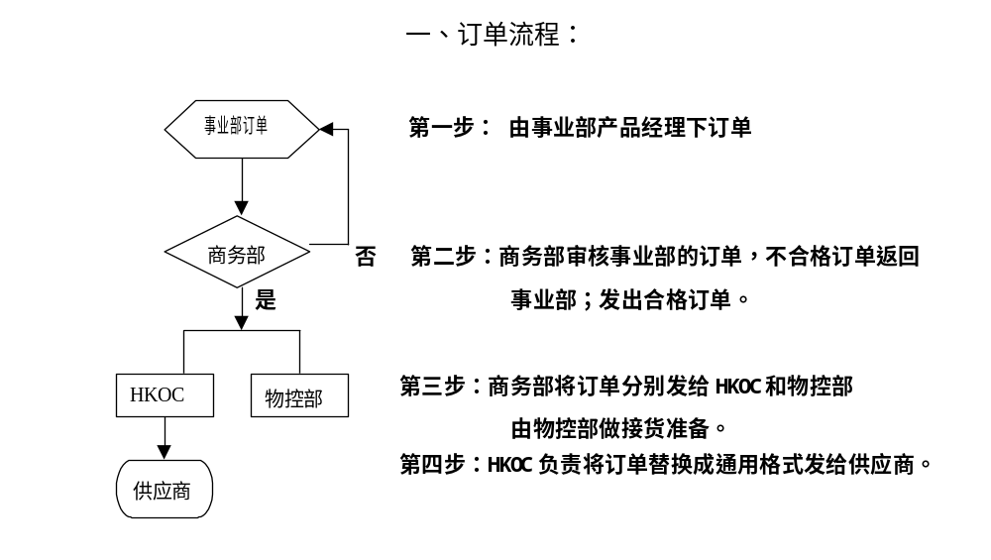

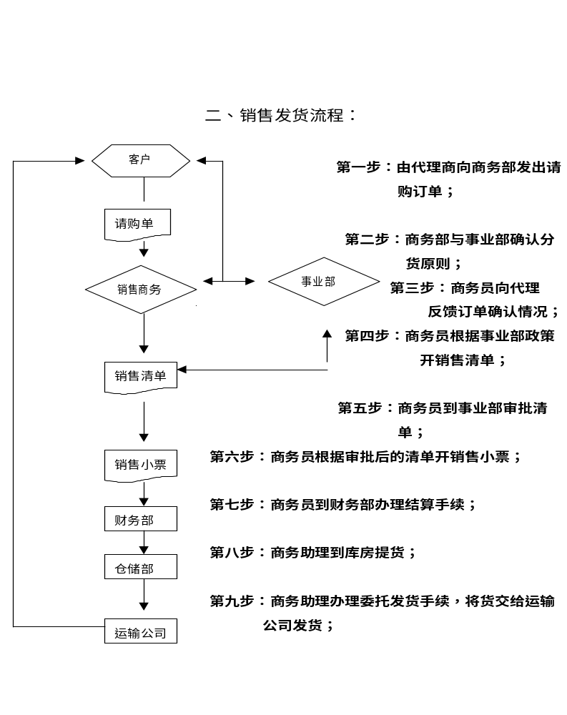

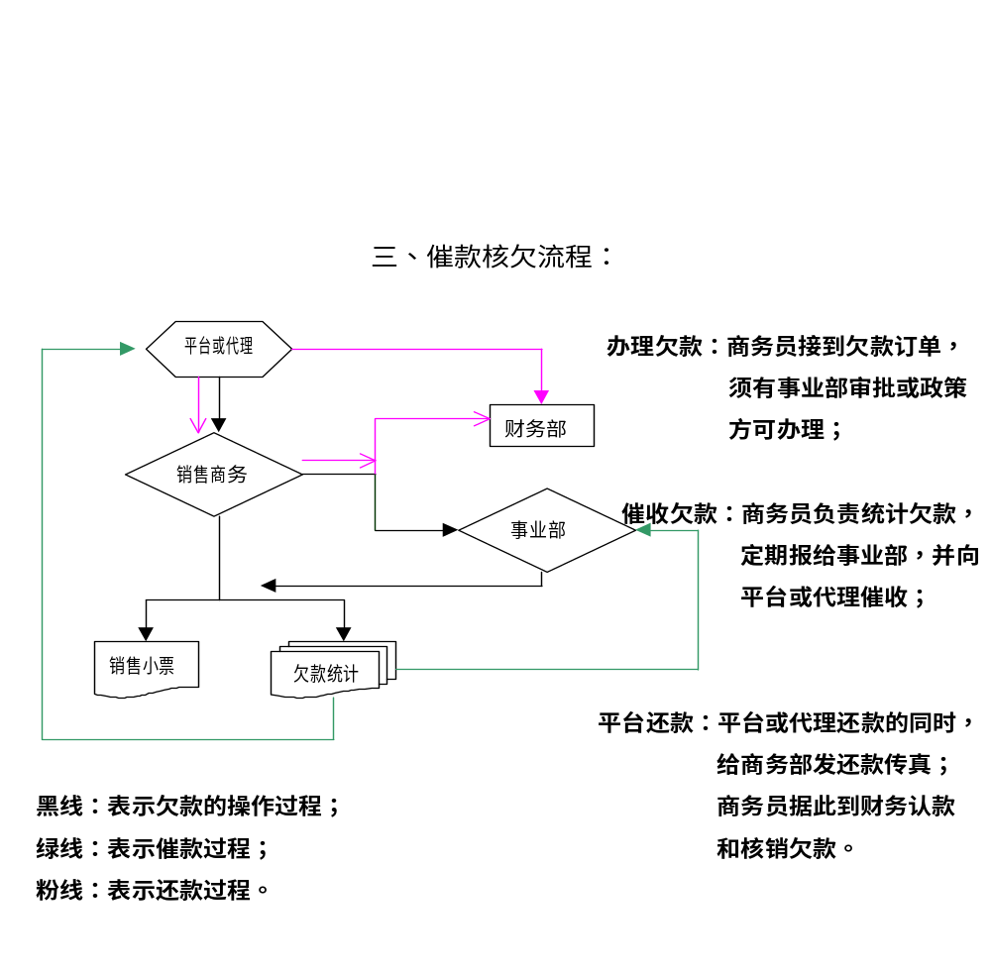

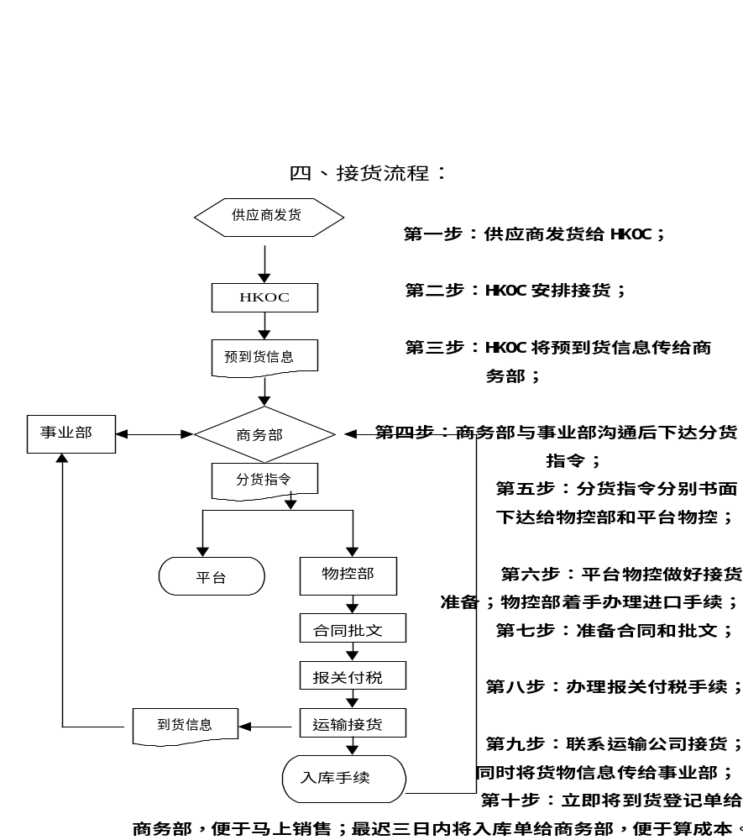

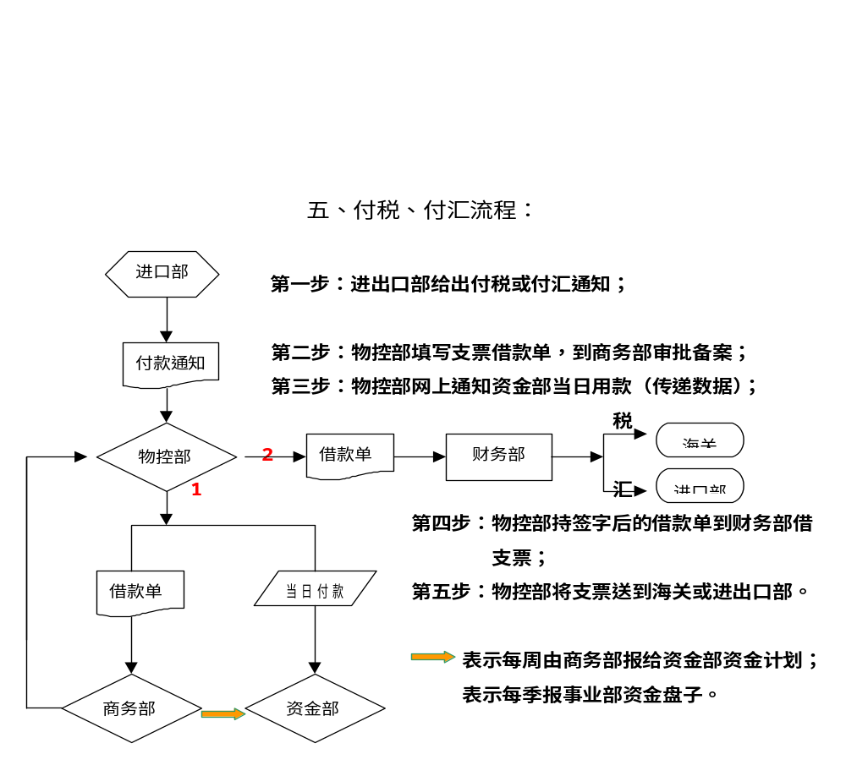

第四课 财 务 知 识
（借 款 与 报 销）

- 借 款

- 定额借款：现金（人民币、外币）、支票、汇票、电（信汇）。
限额借款：支票
- 现金借款范围：
（1）、差旅费；
（2）、劳务费；
（3）、护照签证费；
（4）、专门用途的备用金；
（5）、须预支现金的其他支出。
- 支票、汇票、电（信汇）借款的范围：
（1）、费用类；
（2）、资产类（固定资产、低值易耗品）；
（3）、采购付款；
（4）、往来结算；
（5）、对外投资。

- 报 销
（报销单据的种类：报销单、差旅费报销 单、劳务费支出凭单、支出凭单等。

北京联想计算机集团公司
内部支票（代借款单）NO. 0074163
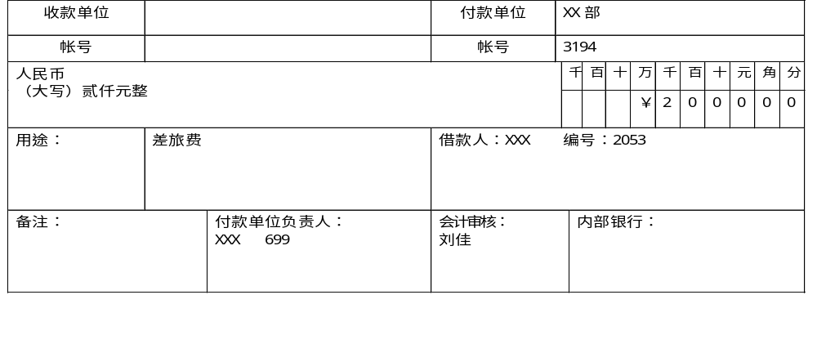结算方式:现金 1999年3月26日

- 办理现金借款时请注意：

1、借款金额超过2000元，需提前一个工作日在财务结算部预约登记。
2、按约定时间、金额准时足额提取，遇特殊情况不能提取，请及时
通知出纳，并写出情况说明，由经理签字。
3、改日领取须另行预约。

- 关于签发支票的规定：

- 所有签发的支票必须填写当天日期，财务部不签发远期支票
2、所有签发支票的用途必须是实际用途。
3、签发1万元以上金额的支票，必须填写收款单位名称。
4、10万元以下金额的借款可以开具限额支票，金额栏必须封￥。
5、10万元以上金额的借款不能开具限额支票，必须填写实际结算金额（支付关税、增值税、调汇款除外）。

第五课 时 间 管 理 概 览

- 认识自己的时间：
我们的工作不是从自己的任务开始的，而是从掌握时间开始的。认清我们的时间花在什么地方才是起点，然后管理自己的时间，减少非生产性工作所占用的时间，才是当务之急。为了更好的完成任务，让我们：
- 记录自己的时间；
- 管理自己的时间；
- 集中自己的时间。
- 如何诊断自己的时间：
第一步：要记录自己时间耗用的实际情形。
必须在“当时”立即加以记录，长期积累就可以保持一份时间记录簿，以便于自己检讨；你会发现自己的时间花费往往很乱，常常浪费在无谓的小事上，但是经过练习并且持之以恒，时间的利用是会有进步的。
第二步：先将“非生产性”的和“浪费时间”的活动找出来，消除这类活动；要做到着一点，有赖于自己发问下面的几个问题：
- 浪费时间，无助于成果。将时间记录本拿出来，逐项地问：“这件事如果不做，有何后果？”假使认为：“不会有任何影响”，那么要即刻停止,对于那些出于礼节性的事情,只要审度一下婉绝即可;
- 事实上，人总有一种倾向，高估自己的地位的重要性，认为许多事是非要恭亲不可，然而，实际上并非这样；在时间记录所载活动中,如果哪一项另请他人做更好,就要学会“授权给别人”，这样才能真正做好自己该做的工作。
- 有一项时间浪费的因素，我们是必须消除的：不要浪费别人的时间！
- 消除时间浪费的途径：
- 找出由于缺乏制度或远见而产生的浪费时间的因素；
- 要克服信息功能不灵的障碍，提高时间的利用效率。
四、时间管理中的四个象限：

重要

重要、不急

II I

重要、急迫

不急迫 迫切

不重要、不急 不重要、急迫

III IV

不重要

第二象限组织法：

- 属于第 II 象限的工作，有那些：
- 准备工作、预防措施；
- 改善人际关系；
- 作更周详的规划与组织；
- 抓住新机会；
- 充实自我；
- 增进能力；
- 价值观的澄清；

- 我们大部分的时间落在第几象限？ 为什么?

3、我们的时间应该集中在哪一象限? 为什么?

 | 急 迫 | 不 急 迫
重 要 | I  - 紧急状况  - 迫切的问题  - 限期完成的会议或工作 | II  - 准备工作  - 预防措施  - 价值观的澄清  - 计划  - 人际关系的建立  - 真正的再创造  - 增进自己的能力
不 重 要 | III  - 造成干扰的事、电话  - 信件、报告  - 会议  - 许多迫在眉睫的急事  - 符合别人期望的事 | IV  - 忙碌琐碎的事  - 广告函件  - 电话  - 浪费时间  - 逃避性活动


